**PROJETO DE LEI**

**Nº. 12/2019**

**“Cria a Medalha do Mérito Legislativo e dá outras providências”.**

A **Câmara Municipal de São Sebastião**, Estado de São Paulo, no uso de suas atribuições legais;

**DECRETA:**

**Art. 1º -** Fica criada no âmbito do Município de São Sebastião a Medalha do **MÉRITO LEGISLATIVO**.

**§ 1º -** A honraria que se refere o caput, será conferida a pessoas físicas ou jurídicas que, reconhecidamente, tenham prestado relevantes serviços ao Município ou nele tenham se destacado pela atuação exemplar na vida em particular, nos trabalhos em prol do município e de seu povo.

**§ 2º -** É de competência exclusiva da Câmara de Vereadores de São Sebastião a concessão da Medalha, referida no caput deste artigo.

**Art. 2º -** A Medalha do MÉRITO LEGISLATIVO será conferida a pessoas físicas ou jurídicas que estejam estabelecidas em nosso município ou que tenham produzido para nossa terra relevantes serviços de reconhecimento público.

**Art. 3º -** A Medalha do MÉRITO LEGISLATIVO será forjada em dourado, em formato circular e conterá em baixo relevo no anverso o Brasão do Município na parte inferior do Brasão, estará escrito: **"Ao mérito - Município de São Sebastião",** conforme o anexo I.

**Art. 4º -** A Medalha terá como suporte uma fita de gorgorão de seda nas cores verde, amarela e azul, em iguais proporções, acompanhada da barreta na respectiva cor da fita.

**Art. 5º -** Juntamente com a Medalha do Mérito será entregue um certificado, que conterá a identificação, com brasão do poder concessor da honraria, bem como os dizeres de a quem está sendo concedida à mesma e, ao final, a data e assinatura do Presidente da Câmara de Vereadores.

**Art. 6º -** A forma para concessão da honraria prevista nesta Lei será de iniciativa de qualquer de seus vereadores com assento na Casa Legislativa, desde que aprovadas pelo quórum qualificado de 2/3 (dois terços) dos vereadores em exercício.

**Parágrafo Único -** As propostas deverão ser apresentadas e apreciadas até o último dia do mês de novembro de cada ano, para serem homenageados em janeiro, do ano seguinte, que deverá ter além do projeto, curriculum do homenageado, afim de que fiquem gravadas nos anais da Casa Legislativa.

**Art. 7º -** A concessão da Medalha de Honra Mérito Legislativo será efetuada através de Projeto de Decreto Legislativo.

**Art. 8º -** As pessoas e instituições homenageadas serão notificadas pela Mesa Diretora da Câmara Municipal de São Sebastião com a data, horário e local da Sessão Solene em que receberão a honraria.

**Art. 9º -** As honrarias instituídas por esta lei serão entregues preferencialmente na Sessão Solene realizada pela Câmara Municipal no dia 20 de janeiro, dia da chegada dos portugueses em nosso solo no ano de 1502.

**Art. 10º -** A Secretaria Geral da Câmara Municipal manterá livro próprio denominado "Livro de Registro de concessão de Medalha do Mérito Legislativo” cuja abertura e encerramento serão efetuados pelo Presidente da Câmara Municipal.

**Art. 11º -** Esta Lei entra em vigor na data de sua publicação, ficando revogadas as disposições em contrário.

Plenário da Câmara Municipal, Sala Zino Militão dos Santos, 01 de março de 2019.

### **JAIR PIRES**

### **VEREADOR**

**ANEXO I**

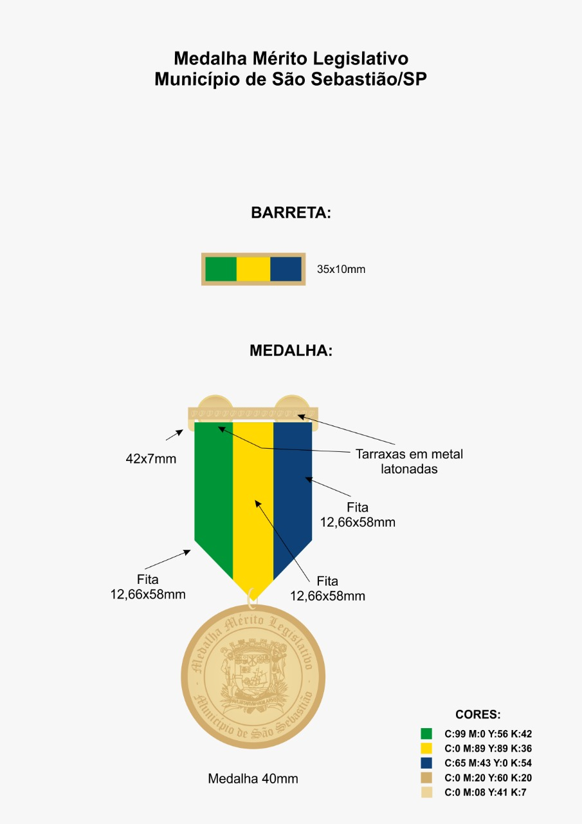

**JUSTIFICATIVA**

*Apresentamos para deliberação de Vossas Excelências o Projeto de Lei que “Cria a Medalha do Mérito Legislativo”.*

*O presente Projeto de Lei tem o objetivo criar a honraria de mérito municipal homenageando pessoas que tenham prestado relevantes serviços à comunidade humana, nos termos da Lei Orgânica Municipal, em defesa da criança e do adolescente, do idoso, dos direitos da mulher, do meio ambiente, das pessoas com deficiência, como também enaltecer a prestação de serviços voluntários.*

*Além desses requisitos, o homenageado deverá também residir neste Município, diferenciando-se do título de cidadão honorário.*

*É sabido por todos o quão importante é para nós Vereadores a valorização de condutas tendentes ao crescimento de nosso Município, em especial daquelas que primam pela defesa de direitos fundamentais e pelo respeito ao cidadão e ao meio ambiente.*

*E, sendo assim, não poderíamos deixar de reconhecer solenemente as pessoas que assim procedem, fazendo jus ao recebimento de tal honraria em vida.*

*Ressalte-se que as medalhas serão entregues, anualmente, em sessão solene realizada na Câmara Municipal no dia 20 de janeiro, data da chegada dos portugueses em nossa terra no ano de 1502.*

*Expostas, assim, as razões determinantes da minha iniciativa, e contando com o acatamento dos Nobres Colegas, renovo os protestos de alta consideração.*

*Plenário da Câmara Municipal, Sala Zino Militão dos Santos, 01 de março de 2019.*

### ***JAIR PIRES***

### ***VEREADOR***